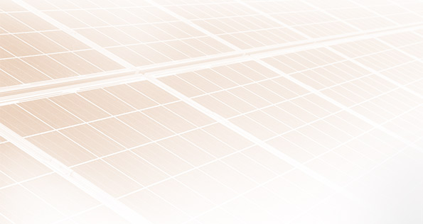
SOLUCIÓN
SOLAR
PROPUESTA

PRESUPUESTO N° 0001-00000023
PREPARADO PARA: <o.partner_id.commercial_partner_id.name>
ASESOR COMERCIAL: IF2Roberto Ramirez</if>
CONTACTO: IF2Roberto Ramirez</if> | IF2Roberto Ramirez</if>

Energe | 0001-00000023

PRESUPUESTO Nº 0001-00000023

IfDD/MM/YYYY/if

Buenos días <o.partner_id.commercial_partner_id.name>,

En Energe nos enorgullecemos de crear soluciones de energía solar personalizadas que se ajustan a las necesidades específicas de tu hogar, oficina o edificio comercial desde el año 2007. Instalar un sistema de energía solar es una forma rentable, sostenible y simple de reducir tu huella ambiental y tu costo de energía y por lo tanto de generar AHORRO.

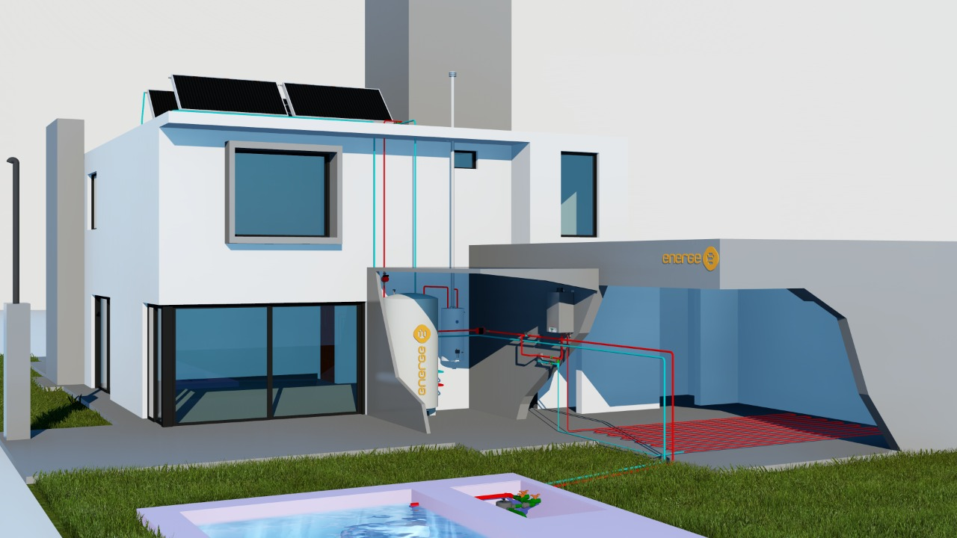

Te acercamos una propuesta de SISTEMA COMBINADO DE ENERGÍA SOLAR TÉRMICA adecuada para tu necesidad según el anterior esquema y que podrás descubrir con más detalle en las siguientes páginas.

Confiamos en que nuestra especialización y experiencia en el campo de la energía solar satisfarán tus necesidades

Sinceramente,

IF2Roberto Ramirez</if>
EQUIPO SELECCIONADO
SISTEMA DE CALEFACCIÓN SOLAR CENTRAL COMBINADO

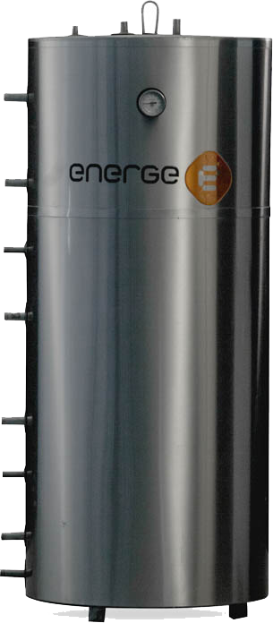
SOLUCIÓN EXCLUSIVA Y ELEGANTE, con paneles en el techo y acumulador dentro de la casa.
ALTA TECNOLOGÍA CON TRES SOLUCIONES EN UNA Brinda Energía para la CALEFACCIÓN, AGUA CALIENTE, Y CALENTAMIENTO DE PISCINAS.
INSTALACIÓN PROFESIONAL Y ESPECIALIZADA . Contamos con la mayor experiencia en el país de sistemas COMBI.
PRODUCTO 100% NACIONAL. Garantía de servicio local rápido y eficiente
PANELES ULTRA RESISTENTES AL GRANIZO
RESISTE HELADAS DE -20°C y no se incrusta por su circuito indirecto con glicol
RESERVA ENERGÍA POR MÁS TIEMPO gracias a su gran espesor de aislación de poliuretano.
PENSADO PARA DURAR. Construido en Acero Inoxidable, cobre y aluminio.
5 AÑOS DE GARANTÍA – 30 DE VIDA UTIL

RENDIMIENTO

AHORRA ENERGÍA
90% EN AGUA CALIENTE
40% EN CALEFACCIÓN *
90% EN CLIMATIZACIÓN DE PILETA

*En casas con buen nivel de eficiencia energética el ahorro de calefacción puede aumentar considerabemente
PRESUPUESTO Nº 0001-00000023
SISTEMA DE CALEFACCIÓN CENTRAL SOLAR COMBINADO
IfDD/MM/YYYY/if
EQUIPAMIENTO SUGERIDO
ITEM | CANTIDAD | TOTAL
For each line
[9788426574091]123456789012345678901234567890123045 | 25,45 | 99.999,50
End For
SUBTOTAL USD |  | 99.999,99
IMPUESTOS |  | If vat discriminated  99.999,99  Ennd if
TOTAL USD |  | 99.999,99

Términos y condiciones: USD
FORMAS DE PAGO: CONTADO EFECTIVO
AHORA 12/18 (Consulte tasa)
VALIDEZ DE LA OFERTA: 7 DÍAS
PLAZO DE EJECUCIÓN 30 DÍAS

Atentamente,

IF2Roberto Ramirez</if>
IF2Roberto Ramirez</if>
IF2Roberto Ramirez</if>

2009
SOMOS
13
8,5
AÑOS
EXPERIENCIA
MW
INSTALADOS
2020
EMPLEOS
DIRECTOS
EMPRESA ARGENTINA LIDER Y ESPECIALISTA EN ENERGÍA SOLAR
DESARROLLA, PRODUCE (PLANTA INDUSTRIAL PROPIA) Y COMERCIALIZA SISTEMAS
SOLARES EN TODO EL PAÍS, CON 13 AÑOS DE EXPERIENCIA Y 8.5 MW INSTALADOS.
+60
OBRAS
TERMINADAS
+1500
TONELADAS
C02 EVITADO
+6.6K
ENERGE

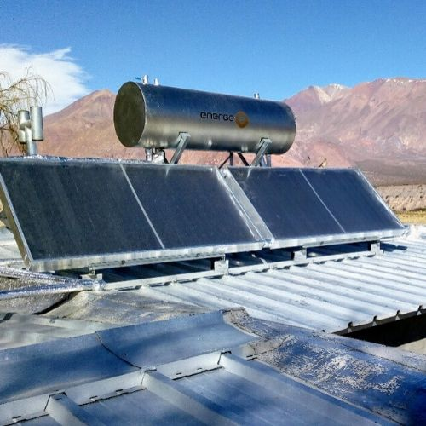
+20
TÉRMICA
FOTOVOLTAICA
INDUSTRIAL
DOMÉSTICO
PUNTOS VENTA
EN TODO EL PAIS
2019
Más de 60 empleados.
Visita presidencial.
Parque solar Santa Rosa (6MW).
Obra número 100 fotovoltaica.
2017
Instalación solar térmica en Casa
Rosada y Quinta de Olivos
Oﬁcinas Buenos Aires.
Oﬁcinas comerciales Mendoza.
Acuerdo comercial YPF GAS.
17 distribuidores a nivel nacional.
2017
2015
Producción a escala.
Representación marcas internacionales
2015
2013
Inicios obras Fotovoltaicas.
Obras industriales Térmicas.
2011
Primer obra industrial y de
sistema de climatización de
piscinas.
2010
Inauguración planta industrial.
2007
Un grupo de investigadores de la
UNCuyo y CONICET forman Energe.
Desarrollo de Prototipos
Senado sancionó por UNAMINIDAD
Ley 27.424 Generación Distribuida
PREMIOS Y CERTIFICACIONES
INTI
EMPRESA
B
PREMIO
CAME
ISO
9001:2015
E-CAPITAL
ITALIA
INNOVAR
2010
EMPRESARIO
VISTAGE
COLOQUIO
IDEA
kWp INSTALADOS
8500
2013
2014
2015
2016
2017
2018
2019
2020
FICHA TÉCNICA
SISTEMA DE CALEFACCIÓN SOLAR CENTRAL COMBINADO

COMPONENTES:

- COLECTORES SOLARES TÉRMICOS: Encargados de recolectar la energía del sol. En cobre y aluminio con la última tecnología de soldadura por ultrasonido.
- ACUMULADOR MULTIFUNCION DE ALTA EFICIENCIA: Acumula la energía solar en forma de agua caliente para usarla en cualquier momento del día. De Acero Inoxicable 316 L y la mejor aislación del mercado.
- GRUPO DE BOMBEO, INTERCAMBIO Y CONTROL: le brinda inteligencia al sistema para funcionar automáticamente todo el año. Dimensionado con precisión para cada sistema.
- INSTALACIÓN: Realizada en en cobre soldado, y polipropileno fusión aislada con poliuretano. Brindando muy alta durabilidad y eficiencia.

Se vincula perfectamente con la calefacción por piso radiante o radiadores convencional realizando un aporte aproximado de 95% en ACS, 30% de calefacción y 95% de calefacción de piscina.
Es posible incorporar el equipo en instalaciones existentes y nuevas.

COMO FUNCIONA TU EQUIPO

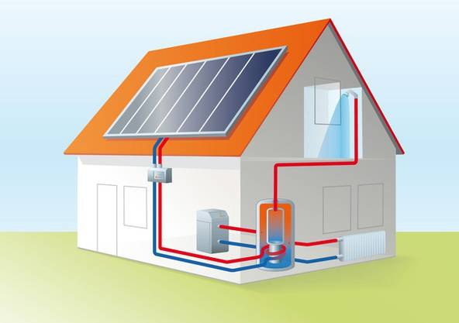
Los paneles solares captan energía durante el día y calientan un tanque acumulador mediante un circuito solar cerrado.

El agua caliente acumulada se utiliza para la CALEFACCIÓN cuando la misma se activa mediante los termostatos existentes en la vivienda consumiendo primero energía solar y luego utilizando la caldera convencional.

El AGUA CALIENTE se acumula en un tanque de acero inoxidable que está inmerso en el tanque acumulador y es calentado por la energía proveniente de los captadores solares.
Durante el verano, se toma agua del acumulador solar y mediante un intercambiador de calor brinda energía a la PILETA.

